DIAKONIPLAN

BODIN MENIGHET

2017-2020
Revidert april 2019

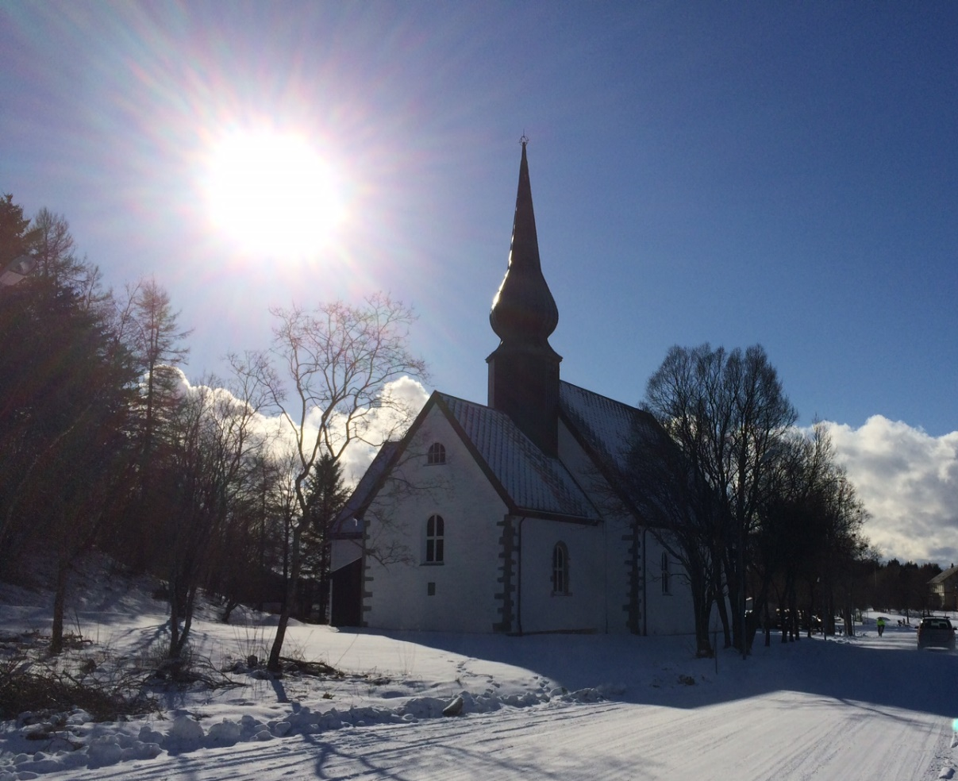

Diakoni er kirkens omsorgstjeneste

Den er evangeliet i handling og uttrykkes gjennom nestekjærlighet, inkluderende fellesskap, vern om skaperverket og kamp om rettferdighet.

Denne definisjonen gir uttrykk for en ønsket retning for diakonien i årene fremover. Vår konkrete og lokale diakoniplan er bygget på disse momentene og er laget med utgangspunkt i lokale behov, ressurser og samarbeidsmuligheter og sees i sammenheng med menighetens samlede strategiplan og visjon:

Fellesskap – nå og alltid R espekt
O msorg
M angfold

Rom 14.19: Så la oss strebe etter det som tjener til fred og til å bygge opp om fellesskapet

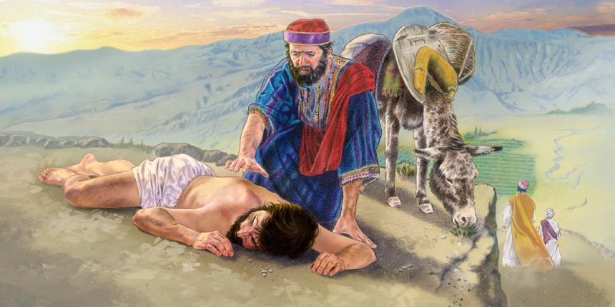

Fortellingen om den barmhjertig samaritan er en av de viktigste tekstene i bibelen. I sin enkelhet er budskapet klart: et annet menneskes nød utfordrer oss som mennesker ikke bare av moralsk plikt, men springer ut av forståelsen av at alle mennesker er skapt i Guds bilde. Kirken er kalt til å gjøre Jesu Kristi kjærlighet kjent og erfart. Å elske sin neste er en utfordring til aktiv handling og forpliktende arbeid. Diakonien skal ta parti med de mest utsatte i samfunnet. Vi har mange som trenger omsorg i vår by, i vår menighet. Nærvær er en kjerneverdien som fokuserer på medvandrerperspektivet, rom for vekst og utvikling, ettertanke, engasjement og tro. Nærvær og handling blir til nestekjærlighet i praksis.
NESTEKJÆRLIGHET
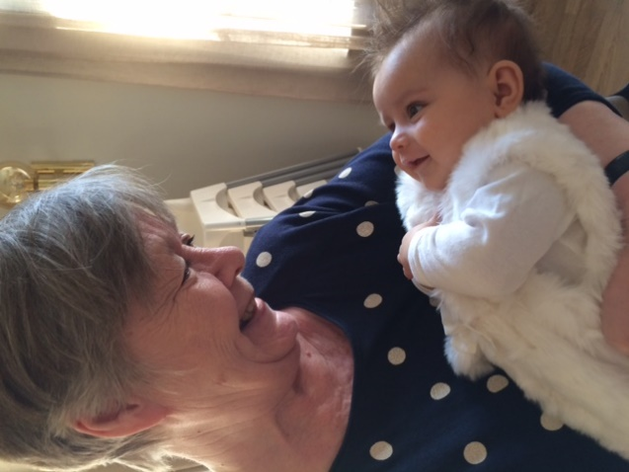
Mennesker er gjensidig avhengige av hverandre. Gjennom hele livsløpet trenger vi å bli møtt med nestekjærlighet og barmhjertighet. Nestekjærlighet i praksis handler både om små, enkle handlinger og om store, krevende tiltak. Barmhjertigheten ydmyker ikke mottageren, men ivaretar den andres verdighet. Gjenkjennelsen; ”det kunne vært meg”, er viktig, likeså Gjensidigheten. (Plan for diakoni i Den norske kirke)

Gudstjeneste og samtaler på Stadiontunet og Sølvsuper
Beskrivelse | Prest, kantor og diakon drar til Stadiontunet for å holde gudstjeneste uten nattverd. Diakonen drar en time i forveien for å besøke alle avdelingene. På Stadiontunet drikker vi kirkekaffe etter gudstjenesten.  Til Sølvsuper drar diakonen for å delta i gudstjenesten sammen med kantor og prest fra annen menighet..
Målsetting | - Å møte mennesker i institusjon med en tilpasset gudstjeneste, og tilby samtaler ved behov.  - Vise omsorg for den enkelte. Gi tilbud om sjelesorg.
Tid for gjennomføring | Stadiontunet: hver 4.uke (tirsdag), kl.11-12 gjennom hele året.  Sølvsuper: ca en gang i mnd (torsdag)
Ressurser  (penger/lokaler/mennesker) | Diakon Ingrid, prest Simone/Lise/Hilde og kantor Marit/ Jarle
Samarbeidspartnere | Domkirken og Rønvik menighet
Ansvarlig | Diakon/prest i Domkirken, Bodin og Rønvik menighet
Merknader | Vi i Bodin har ingen sykehjem i vår egen menighet, så vi bidrar med ressurser til Rønvik og Domkirken.
Evaluering | Ca en gang året
Forslag

Allehelgensmesse med kirkekaffe
Beskrivelse | Høymessen Allehelgenssøndag starter ute på kirkegården med en enkel kirkegårdsandakt, før den fortsetter i kirken. Høymessen har fokus på å leve med tap og sorg, vi fokuserer samtidig på håpet. Kjente salmer og lystenning er viktige elementer. Frimurerkoret synger i gudstjenesten, kirkekaffe serveres i Frimurerlosjen.
Målsetting | Utforme en messe med rom for sorg og håp, spesielt for dem som sørger over tap av sine nærmeste.
Tid for gjennomføring | Allehelgenssøndag
Ressurser  (penger/lokaler/mennesker) | Prester og diakon
Samarbeid med | Frimurerkoret i Bodø
Ansvarlig | Prest
Merknader
Evaluering | Stabsmøtet etterpå
Forslag

Sorgsamtaler i forbindelse med dødsfall
Beskrivelse | Samtale med den eller de som sørger.
Målsetting | Skape en kontakt med pårørende, kunne være en medvandrer i sorg.  Vi legger til rette for sorggruppe i menigheten hvis det er behov for det.
Tid for gjennomføring | Kontinuerlig
Ressurser  (penger/lokaler/mennesker) | Prester og diakon
Samarbeid med | Diakon
Ansvarlig | Prester og diakon
Merknad
Evaluering | Underveis
Forslag

Åpen kirke
Beskrivelse | Holde Bodin kirke mest mulig åpen. Fredagsåpen kirke i sommermånedene (fra 2019).
Målsetting | At kirken skal holdes åpen med mulighet til lystenning. Når noen trenger en å snakke med vil diakon, prest eller en frivillig være tilstede.
Tid for gjennomføring | Sommeren og i forkant/etterkant av arrangementer som Elvelangs og Hjertefred.
Ressurser  (penger/lokaler/mennesker) | Prest, diakon og øvrige stab
Samarbeid med | Ulike organisasjoner
Ansvarlig | Diakon
Merknad | Fredagsåpen kirke kl 10-14 gjennomført i 2019.
Evaluering | I etterkant, på stabsmøte. Fredagsåpen kirke er evaluert av stab i september 2019.
Forslag | Fredagsåpen kirke ønskes videreført sommeren 2020.

Minnegudstjenste for sørgende på nyttårsaften
Beskrivelse | Tilpasset gudstjeneste med bønn, lystenning og opplesning av navnene til dem, fra vår menighet, som er stedt til hvile siste år. Pårørende får invitasjon til denne gudstjenesten i brevet som sendes ut i forbindelse med allehelgensgudstjenesten. Minnegudstjenesten kunngjøres i gudstjenesteannonsen i den lokale avisa.
Målsetting | Gi rom for å minnes, rom for sorgen i en rituell kontekst. Gi folk opplevelsen av å bli sett og husket på av kirken. Ta i bruk kirkerommet som et rom vi kan komme tilbake til.
Tid for gjennomføring | Nyttårsaften, ettermiddagstid
Ressurser  (penger/lokaler/mennesker) | Prester, diakon, kantor, innleid musiker/sanger
Samarbeid med
Ansvarlig | Prest, diakon og kantor
Merknad
Evaluering | Stabsmøtet i etterkant
Forslag

Samtaler om livet og det som oppleves utfordrende
Beskrivelse | Samtale med prest/diakon etter ønske og behov. Alle kan ta kontakt, per mail, telefon eller personlig. Samtaler kan være engangssamtaler eller gå over et lengre tidsløp. I møte med mennesker i krise vil vi alltid opplyse om mulighet for samtale.
Målsetting | Gi mulighet for enkeltpersoner til samtale med en som tror.
Tid for gjennomføring | Kontinuerlig
Ressurser  (penger/lokaler/mennesker) | Prester/diakon
Samarbeid med | Menigheten
Ansvarlig | Prestene og diakonen
Merknad | Vi tror at tilbudet om samtaler er relativit lite kjent. Folk uansett religiøs overbevisning kan kontakte menigheten. Å miste troen eller å være søkende kan oppleves utfordrende. Prester og diakoner prioriterer samtaler der vi ser at det kan oppleves “lindrende”.
Evaluering | Underveis
Forslag

Besøkstjeneste
Beskrivelse | Prester og diakon drar jevnlig på hjemmebesøk, eller har  samtaler på avtalte steder. De som trenger besøk eller deres pårørende, samt tildelingskontor og andre kan ta kontakt med diakonen. Ved behov vil vi også kunne organisere frivillige til besøkstjeneste.
Målsetting | Være medvandrer og vise omsorg for mennesker i ulike livsfaser.
Tid for gjennomføring | Kontinuerlig.
Ressurser  (penger/lokaler/mennesker) | Diakon, prester og frivillige
Samarbeid med | Prestene
Ansvarlig | Diakon
Merknad | Ved behov vil vi organisere en besøkstjeneste av frivillige. I menigheten er det flere som besøker hverandre uten behov for nærmere organisering.
Evaluering | Jevnlig
Forslag

Stormøte for konfirmantforeldrene
Beskrivelse | Alle konfirmantforeldrene Bodin menighet blir invitert til et fellesmøte
Målsetting | Gjennom å ta opp temaer knyttet til det å være tenårings foreldre, vil vi gi mulighet for refleksjon. Vise foreldrene mer av hva vi som kirke står for og tilbyr deres ungdommer.  Gi informasjon om fasteaksjonen og få foreldrene med på dugnadsinnsats.
Tid for gjennomføring | Høst og vår, ved oppstart av konfirmantåret og før fasteaksjonen.
Ressurser  (penger/lokaler/mennesker) | Vi holder dette møtet i kirka
Samarbeid med | Menighetspedagoger og prester
Ansvarlig | Menighetspedagogene
Merknad | Planlegges av ansvarlige for trosopplæringen
Evaluering | På stabsmøtet i etterkant
Forslag

Drop-in-dåp
Beskrivelse | Dåp utenom søndagsgudstjeneste. Dåpskjoler for spedbarn kan lånes fra menighetene.
Målsetting | Bodin og Innstranden menighet vil gjøre det enklere å bli døpt, enten man er ung eller gammel. Vi ønsker å legge til rette for at alle kan døpes også utenom en søndagsgudstjeneste.
Tid for gjennomføring | Ved behov, halvårlig
Ressurser  (penger/lokaler/mennesker) | Menighetene
Samarbeid med | Innstranda menighet
Ansvarlig | Prestene
Merknad
Evaluering
Forslag

INKLUDERENDE FELLESSKAP
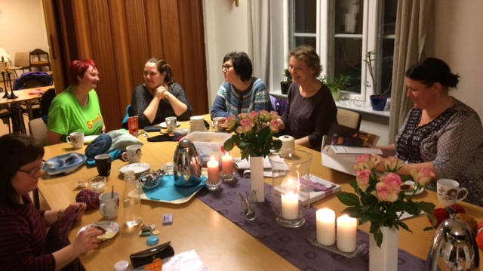

Tradisjonelle relasjonsmønstre og fellesskapsformer er i endring innenfor alle aldersgrupper. Ensomhet og mangel på tilhørighet rammer mange. Samtidig etableres det nye fellesskapsformer, blant annet gjennom internett. Dette gjenspeiles også i de kirkelige fellesskap. Grunnleggende i kristen tro er at mennesket er skapt til fellesskap. Å styrke båndene mellom mennesker og knytte nye bånd der forhold er gått i stykker, er en diakonal utfordring. Gode fellesskap gir alle mulighet til både å yte og å ta imot. De har plass til mangfoldet og sørger for at ingen faller utenfor. (Plan for diakoni i Den norske kirke)

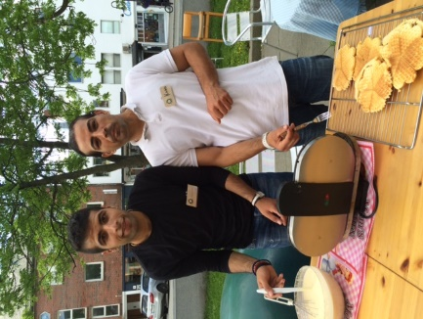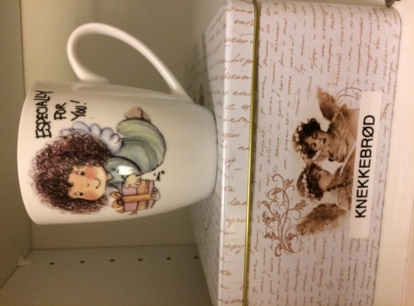

I arbeid med lokale planer kan man spørre:
- Hvem mangler fellesskap, hvem faller utenfor i vårt lokalmiljø? Er eksisterende fellesskap åpne og inkluderende? Blir mennesker eller grupper stående isolert på grunn av fysiske funksjonshemninger eller psykiske lidelser? Skaper etnisk bakgrunn, kjønn, seksuell legning, alder, utviklingshemning, språk eller sosial posisjon, økonomi og klær avstand?
- Hva med mennesker som lever på institusjon, er de isolert fra lokalmiljøet? Mennesker med tvil, i opposisjon eller med annen livsførsel enn den sosialt aksepterte, finnes det fellesskap for dem?
- Hva er til hinder for fellesskap, og hvordan kan vi gjøre noe med disse hindringene? Dreier det seg om utilgjengelige lokaler og geografisk avstand, eller vaner og holdninger som virker ekskluderende?

Samarbeid om tilrettelegging / inkludering av mennesker med funksjonsnedsettelse
Beskrivelse | Inkludere mennesker i våre aktiviteter, og arrangere egne samlinger der det trenges tilrettelegging  - Adventsstund i Rønvik (Rønvik er vertskap, i samarbeid med bymenighetene) En gudstjeneste med formiddagsmat.  - Gudstjenesteverksted/egen gudstjeneste med De Utrolige en gang i halvåret. Vi rullerer på hvilken kirke/menighet vi bruker.  - Bodinspeiderne tar imot alle, og skaffer utstyr som trengs for å kunne delta. Ved behov eller man blir mange nok så vil det opprettes en egen patrulje: VI-KAN.
Målsetting | Gjennom tilrettelegging og inkludering ønsker vi at alle skal ha en likeverdig mulighet til deltakelse i kirkens trospraksis, ut fra egne forutsetninger. Bli kjent med kirkene, ansatte og menighetene.
Tid for gjennomføring | Kontinuerlig
Ressurser  (penger/lokaler/mennesker) | Nord Norges Diakonistiftelse
Samarbeid med | Pårørende, ansatte i helsesektoren, og diakoner i de andre menighetene
Ansvarlig | Diakon og stab
Merknad
Evaluering | Etter hvert tiltak, i egne møter
Forslag

Gudstjeneste med kirkekaffe og tilbud om kirkeskyss
Beskrivelse | Høymesse med nattverd i Bodin kirke. Det serveres kirkekaffe i sideskipet, og det er mulighet for kirkeskyss.
Målsetting | Styrke fellesskapet i menigheten
Tid for gjennomføring | Ukentlig
Ressurser  (penger/lokaler/mennesker) | Prest, kantor
Samarbeid med | Frivillige
Ansvarlig | Diakon og kirketjener
Merknad | Kirkeskyss organiseres oftest uten at stab er involvert. Alle som har behov eller vet om behov for skyss, er velkommen til å si ifra om det.
Evaluering | Jevnlig
Forslag

Søndagstur til Bliksvær med gudstjeneste
Beskrivelse | Menighetstur til Bliksvær og delta på gudstjeneste der
Målsetting | Styrke det sosiale fellesskapet i menigheten
Tid for gjennomføring | August
Ressurser  (penger/lokaler/mennesker) | Lokale på øya
Samarbeid med | Forrettende prest og lokalfolket
Ansvarlig | Prest og daglig leder
Merknad
Evaluering
Forslag

Eldres kirkedag i samarbeid med Domkirken menighet
Beskrivelse | Gudstjeneste i samarbeid med Sentrum og Stadiontunet sykehjem, Røde Kors besøkstjeneste, Bodø sanitetskvinner og Bodø domkirke.
Målsetting | Vi ønsker å legge til rette for at de som bor på institusjon skal få komme på gudstjeneste en gang i året. En stor kirkekaffe etterpå er av stor betydning, vi tilrettelegger for en hyggelig stund med tid til samvær.
Tid for gjennomføring | Mai/juni
Ressurser  (penger/lokaler/mennesker) | Frivillige medarbeidere i Bodø Røde Kors og Bodø sanitetskvinner, personale i institusjonene og stabene i menighetene.
Samarbeid med | Ansatte på sykehjemmene, hjemmetjenesten og frivillige
Ansvarlig | Prest og diakon i Domkirken og Bodin menigheter
Merknad | Vi ønsker med tiden å inviterer beboerne på de nærmeste institusjonene til  en tilpasset gudstjeneste med kirkekaffe i Bodin.  Når rullestolrampe er montert og toalettforhold utbedret gjennomfører vi  Eldres kirkedag også i Bodin kirke.
Evaluering | Årlig
Forslag

Sommeravslutning / Vårfest
Beskrivelse | Bodin menighet inviterer til en felles avslutning for alle medarbeidere og deltakere på menighetens aktiviteter. Vi begynner med grilling, leker for barn og loddsalg ute. Deretter er det konsert i kirken med korene. Tilslutt er det dessert, underholdning og loddtrekning.
Målsetting | Skape samhold og fellesskap i menigheten, gjøre ære på frivillige
Tid for gjennomføring | Begynnelsen av juni
Ressurser  (penger/lokaler/mennesker) | MR og evt musikkrefter
Samarbeid med | Staben
Ansvarlig | Diakonen
Merknad | Ble ikke avviklet i 2019
Evaluering | Stabsmøtet i etterkant
Forslag

Bodindagen
Beskrivelse | - Gudstjeneste  - Marked og aktiviteter ute, kafé inne og ute, omvisning i kirken  - Trekning av Bodinlotteriet
Målsetting | Lage et godt arrangement som engasjerer og binder menigheten sammen, og gir inntekt til menigheten.
Tid for gjennomføring | Sen høst
Ressurser  (penger/lokaler/mennesker) | KFUK/KFUM
Samarbeid med | Stab og frivillige. Organisasjoner? Bedrifter?
Ansvarlig | Menighetsråd
Merknad | Egen komite nedsatt i 2019.
Evaluering | På eget møte etterpå
Forslag

Bidra og støtte arbeidet i NMS Gjenbruksbutikk, med særlig fokus på flyktninger, asylsøkere, fattige tilreisende og andre nye landsmenn
Beskrivelse | - Være synlig kirke i byen  - Knytte kontakt mellom flyktninger og nordmenn  - Rekruttere og ta vare på medarbeidere  - Bidra til gjenbruk som sparer miljøet
Målsetting | MILJØ: Miljø handler om å gjøre noe for kloden vår. Vi vil bidra til gjenbruk, være med på å bremse behovet for stadig å produsere mer og begrense søppelberget  MØTEPLASS: Skape en god møteplass i butikken, for kunder og alle som oppsøker butikken for en prat og skape et fellesskap. Sammen vil vi jobbe for at den enkelte skal kunne ta i bruk egne ressurser og skape et verdig liv for seg og sine.  MISJON: Få inn mest mulig overskudd som går til NMS’ ulike prosjekter rundt om I verden. NMS arbeider med å dele troen på Jesus, utrydde fattigdom og bekjempe urettferdighet.
Tid for gjennomføring
Ressurser
(penger/lokaler/mennesker)
Samarbeid med
Ansvarlig | Styret i NMS Gjenbruksbutikk
Merknad | Diakonen har deltatt i styret. Sommeren 2019 ansettes en ungdomsprest i NMS, mulig å samarbeide om ungdomsarbeid.
Evaluering
Forslag

Familiesamlinger
Beskrivelse | Invitere småbarnsfamilier til samling med sang, fortelling, tid til samtale og et felles måltid. I vår menighet bor det mange barnefamilier. Kirken ønsker å være et naturlig sted der småbarnsfamilier knytter kontakt med andre i samme situasjon og får kjennskap til kirkens tilbud.
Målsetting | Småbarns tiden kan være krevende og utfordrende, og vi ønsker støtte familiene i denne tiden.
Tid for gjennomføring | Vi vil bruke våren på å sondere terrenget, snakke med evt samarbeidspartnere som f.eks helsestasjoner, mottak.. Planlagt oppstart høsten 2017.
Ressurser
(penger/lokaler/mennesker)
Samarbeid med
Ansvarlig | Samarbeid mellom kapellan, diakon og menighetspedagog/trosopplærer
Merknad | Samlingene er under endring og tilpasses stab og menighetens behov høsten 2019
Evaluering
Forslag | Kontakte Bodøsjøen skole.

Bynatt
Beskrivelse | Ett stort Rusfritt arrangement for konfimanter og ungdommer fra 14-18 år
Målsetting | Skape en kveld med aktivitet der det hele mennekst med ånd, sjel og kropp er i fokus. Gi gode opplevelser og utvide begrepene om hva det vil si å være kristen . Bynatt er en del av konfirmantopplegget Viktig med tverrfaglig samarbeid der alle yrkesgrupper i kirka er synlige.
Tid for gjennomføring | 1.fredag i februar . Tidsramme 19:00- 24:00
Ressurser  (penger/lokaler/mennesker) | Bodø Spektrum, Nordlandshallen , finansiert via trosopplæringsmidler, tilskudd fra ulike instanser, og betaling av de deltakere som ikke er konfimanter. Det er mange frivillige medarbeidere, konfirmantforeldre, frivillige ungdomsledere, mennesker fra ulike organisasjoner med mer. Ansatte fra alle menigheter deltar også i arrangementet. Prester, diakoner, pedagoger og kirketjenere.
Samarbeid med | Alle menighetene i Bodø og KFUK/M
Ansvarlig | Egen Bynattskomite med representanter fra de ulike menightene i Bodø og KFUK/M
Merknad | Det er mange som trenger å bli sett en slik kveld. Vi har blant annet et stilletelt der folk kan komme å tenne lys og snakke med en voksen som har tid. Diakonen deltar og bidrar inn med samtaler, og andre oppgaver i dialog med Bynattkomiteen .
Evaluering | Komiteen har et evalueringsmøte i etterkant av Bynatt. Menighetene og frivillige inviteres til å evaluere og gi innspill til neste års arrangement.
Forslag

VERN OM SKAPERVERKET
Vern om skaperverket favner alt Gud har skapt, jorden med planter, dyr og mennesker, havet og luften og hele det økologiske samspill. ”For jorden og alt som fyller den, hører
Herren til.” (1. Kor.10.26). Det gjelder også vårt eget forbruk og vår livsstil. (Plan for diakoni i Den norske kirke)

I arbeidet med lokale planer kan man spørre:
- Hvordan legge til rette slik at bibelstudium, gudstjenester og andaktsliv også får et fokus på vern om skaperverket? Hvordan kan dette forme våre liv og våre holdninger?
- Hvordan kan vi i ord og handling fremme alternativ til forbrukersamfunnets idealer og livsstil, og bidra til en bærekraftig forvaltning av skaperverket?

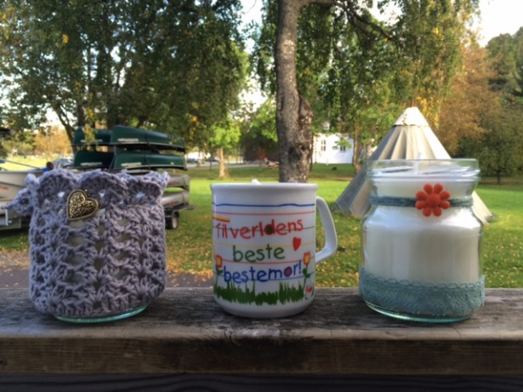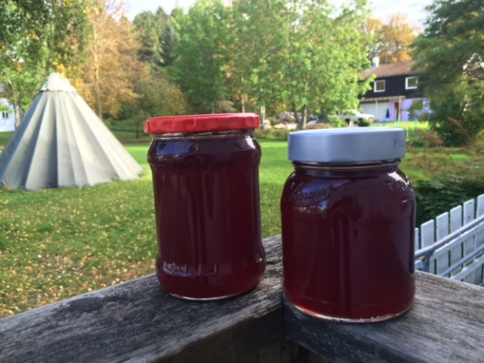

Gjenbruk av all stearin i Bodin menighet
Beskrivelse | Vi tar vare på alle lysrester i Bodin menighet. Restene bringes videre til NMS gjenbruksbutikk som har avtale med Knausen lysstøperi. Alle lysrester smeltes om og selges ved butikkene i hele landet.
Målsetting | Miljøvennlig gjenbruk av ressurser.
Tid for gjennomføring | Kontinuerlig
Ressurser
(penger/lokaler/mennesker)
Samarbeid med | Kirketjenerne
Ansvarlig | Kirketjener og diakon
Merknad | Alle er velkommen til å levere inn lysrester ved NMS gjenbruksbutikk i Torggata 1 i Bodø.
Evaluering
Forslag

Bodin menighet - Grønn menighet.
Beskrivelse | Vi har registrert oss som Grønn menighet og med det forpliktet oss til 27 konkrete handlinger (Se eget vedlegg). Det er en prosess hvor vi alle arbeider med menighetens kunnskaper, holdninger og handlinger i forhold til miljø, forbruk og rettferd.
Målsetting | At vi som menighet og den enkelte bidrar aktivt og konkret til å ta vare på skaperverket og hensynet til hverandre.
Tid for gjennomføring | Kontinuerlig
Ressurser  (penger/lokaler/mennesker) | Staben og hele menigheten, Speiderne, Changemaker
Samarbeid med | Fellesrådet, Kirkens Nødhjelp og Changemaker  Fremtiden i våre hender, Grønn hverdag, Rettferdig handel, Bispedømmets misjonskonsulent og misjonsorganisasjoner.
Ansvarlig | Diakonen
Merknad
Evaluering | Jevnlig
Forslag

KAMP FOR RETTFERDIGHETEN
Alle mennesker har rett til å leve et menneskeverdig liv. Vi kan ikke stille oss likegyldige til mennesker som kjemper for livet. I denne kampen må vi stå på rettferdighetens og
solidaritetens side. Som kirke er vi utfordret til å arbeide med rettferdighet og menneskerettigheter i et globalt så vel som lokalt perspektiv. Dette gjelder utfordringer knyttet til globaliseringen, internasjonal handel, illegitim gjeld, fattigdom, krig, fred og forsoning, den teknologiske utviklingen, med mer. (Plan for diakoni i Den norske kirke)

I arbeidet med lokale planer kan man spørre:
- Hvordan kan vi bidra til å sette urett på samfunnets dagsorden?
- Hvordan kan vi kjempe mot det som truer menneskers liv, helse og menneskeverd?

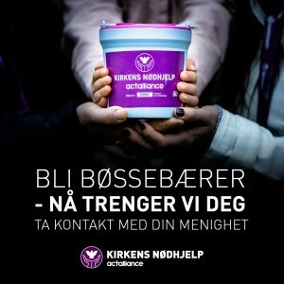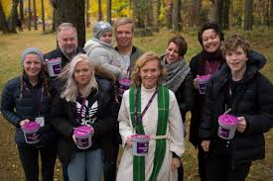

Fasteaksjon
Beskrivelse | Aksjon for bevisstgjøring av menighetens ansvar for internasjonal diakoni gjennom fokusering på temaet i fastetiden med materiell fra Kirkens Nødhjelp. Aksjonen avsluttes med en innsamling tirsdag før palmesøndag der konfirmantene er bøssebærere. Konfirmantforeldrene og ansatte bidrar praktisk med gjennomføringen.
Målsetting | Bevisstgjøre menigheten på vårt internasjonale diakonale ansvar og således å hjelpe mennesker i nød.  Vi forsøker å få dekket alle rodene på innsamlingsdagen.
Tid for gjennomføring | Fastetiden, samt siste tirsdag før Palmesøndag
Ressurser  (penger/lokaler/mennesker) | Konfirmanter og konfirmantforeldre
Samarbeid med | Kirkens Nødhjelp
Ansvarlig | Kirkens Nødhjelps kontakt i menigheten
Merknad
Evaluering
Forslag

Følge opp våre to misjonsprosjekt
Beskrivelse | - Støtte til prosjektene med penger og forbønn  - Det fokuseres særskilt på prosjektene i gudstjenestene når det er ofring til dem.  - Det forsøkes å få til egne samlinger med prosjektene som tema.  - Prosjektene søkes innarbeidet i trosopplæringsplanen
Målsetting | Bidra til å styrke bevisstheten om at kirken er verdensvid og har et tilsvarende oppdrag.  - Støtte sosialt arbeid i Madagaskar (NMS)  - Sykehuset i Okhalhunga, Nepal (Normisjon)
Tid for gjennomføring | Hele året
Tid for evaluering | Når nytt MR tiltrer
Ressurser
(penger/lokaler/mennesker)
Samarbeid med | Normisjon og NMS
Ansvarlig | Diakonen: Normisjon  Diakonen:Det Norske Misjonselskap
Merknad
Evaluering
Forslag

Diakoniplanen er revidert i samråd med diakonen på menighetens rådsmøte i april 2019

Vedtatt av menighetsrådet: _____________ (dato)

Oversendt kirkelig fellesråd: _____________ (dato)

